

**АДМИНИСТРАЦИЯ МУНИЦИПАЛЬНОГО РАЙОНА**

**«БОРЗИНСКИЙ РАЙОН» ЗАБАЙКАЛЬСКОГО КРАЯ**

**ПОСТАНОВЛЕНИЕ**

01 апреля 2024 г. № 137

город Борзя

**Об утверждении Порядка компенсации убытков организациям  
пассажирского транспорта (перевозчикам), образовавшихся в  
результате установления льготного проезда граждан на территории  
муниципального района «Борзинский район»**

В целях создания условий для предоставления транспортных услуг населению и увеличения доступности пассажирских перевозок по маршрутам на территории муниципального района «Борзинский район», в соответствии со статьей 15 Федерального закона от 06 октября 2013 года № 131-ФЗ «Об общих принципах организации местного самоуправления в Российской Федерации», пунктом 1 статьи 20 Федерального закона от 13 июля 2015 № 220-ФЗ «Об организации регулярных перевозок пассажиров и багажа автомобильным транспортом и городским наземным электрическим транспортом в Российской Федерации и о внесении изменений в отдельные законодательные акты Российской Федерации», Законами Забайкальского края от 30 апреля 2015 года № 1165-ЗЗК «О льготном проезде на городском и пригородном пассажирском транспорте общего пользования для отдельных категорий граждан на территории Забайкальского края», от 06 мая 2013 года № 816-ЗЗК «О наделении органов местного самоуправления муниципальных районов и городских округов Забайкальского края отдельным государственным полномочием по организации социальной поддержки отдельных категорий граждан путем обеспечения льготного проезда на городском и пригородном пассажирском транспорте общего пользования (кроме воздушного и железнодорожного)», постановлением Правительства Забайкальского края от 28 сентября 2018 года № 413 «О некоторых вопросах предоставления и применения льготного проездного билета, в том числе размещаемого в электронном виде на микропроцессорной смарт- карте», приказом Министерства строительства, дорожного хозяйства и транспорта Забайкальского края от 10 сентября 2019 года «Об установлении форм заявки на предоставление субвенции и отчета о компенсации убытков, образовавшихся в результате оказания мер социальной поддержки отдельным категориям граждан», ст. 33 Устава муниципального района «Борзинский район», администрация муниципального района «Борзинский район» **п о с т а н о в л я е т:**

1. Утвердить прилагаемый Порядок компенсации убытков  
организациям пассажирского транспорта (перевозчикам), образовавшихся в  
результате установления льготного проезда на территории муниципального  
района «Борзинский район» (приложение № 1).

2. Транспортным организациям (перевозчикам) совместно с  
администрацией муниципального района «Борзинский район» утвердить и  
использовать в дальнейшем следующую форму льготного проездного билета (приложение №2), формы отчетной документации (приложение № 3).

3. Транспортным организациям (перевозчикам) рекомендовать  
принимать к оплате смарт-карты для безналичной оплаты льготного проезда,  
а так же вести и предъявлять в адрес администрации муниципального района  
«Борзинский район» отчетную документацию о перевезенных по смарт-  
картам льготных пассажирах (при наличии).

4. Комитету муниципального хозяйства администрации муниципального района «Борзинский район» осуществлять проверку представленной транспортной организацией (перевозчиком) отчетности и первичных документов, направлять заявку на предоставление субвенции в адрес Министерства строительства, дорожного хозяйства и транспорта Забайкальского края.

5. Комитету по финансам администрации муниципального района  
«Борзинский район» осуществлять компенсацию убытков, возникающих от  
предоставления льгот транспортным организациям (перевозчикам) на  
основании отчетов, предоставляемых отделом инфраструктурного развития комитета муниципального хозяйства администрации муниципального района «Борзинский район».

6. Комитету по финансам администрации муниципального района  
«Борзинский район» направлять полученные от Министерства по финансам  
Забайкальского края средства на компенсацию убытков транспортных  
организаций за проезд льготных категорий граждан, через отдел  
бухгалтерского учета управления делами администрации муниципального  
района «Борзинский район».

7. Отделу бухгалтерского учета управления делами администрации  
муниципального района «Борзинский район» направлять полученные от  
Комитета по финансам администрации муниципального района «Борзинский  
район» средства на компенсацию убытков транспортных организаций за  
проезд льготных категорий граждан на счета транспортной организации  
(перевозчикам), осуществляющей перевозку льготной категории граждан на территории муниципального района «Борзинский район».

8. Контроль за исполнением настоящего постановления возложить на председателя комитета муниципального хозяйства администрации муниципального района «Борзинский район» Тюкавкину Н.Н.

9. Признать утратившими силу постановление администрации  
муниципального района «Борзинский район» № 567 от 21 ноября 2019 года «Об утверждении Порядка компенсации убытков организациям  
пассажирского транспорта (перевозчикам), образовавшихся в  
результате установления льготного проезда граждан на территории  
муниципального района «Борзинский район».

10. Настоящее постановление вступает в силу со дня его официального опубликования (обнародования) в бюллетене «Ведомости муниципального района «Борзинский район».

Исполняющая обязанности

главы муниципального района

«Борзинский район» М.М.Абидаева

Приложение № 1

к постановлению администрации

муниципального района

«Борзинский район»

от «01» апреля 2024 г. № 137

**Порядок**

**компенсации убытков организациям пассажирского транспорта  
(перевозчикам), образовавшихся в результате установления льготного  
проезда граждан на территории муниципального района  
«Борзинский район»**

1. Компенсация возникающих убытков производится организациям  
   пассажирского транспорта (перевозчикам) в Борзинском районе,  
   заключившим договоры с администрацией муниципального района  
   «Борзинский район» на компенсацию убытков, образовавшихся в результате  
   установления льготного проезда гражданам, указанным в постановлении  
   Правительства Забайкальского края от 30 апреля 2015 года № 1165-ЗЗК «О  
   льготном проезде на городском и пригородном пассажирском транспорте  
   общего пользования для отдельных категорий граждан на территории  
   Забайкальского края».

2. Право на 50-процентную скидку со стоимости проезда на городском и пригородном пассажирском транспорте общего пользования (кроме воздушного и железнодорожного) в Борзинском районе имеют следующие категории граждан, проживающих на территории Забайкальского края:

1) лица, достигшие возраста 60 и 55 лет (соответственно мужчины и женщины);

2) ветераны боевых действий на территории СССР, на территории Российской Федерации и территориях других государств (далее - ветераны боевых действий);

3) нетрудоспособные члены семей, а именно: родители, супруга (супруг) погибших (умерших) инвалидов Великой Отечественной войны, инвалидов боевых действий, участников Великой Отечественной войны и ветеранов боевых действий, состоявшие на их иждивении и получающие пенсию по случаю потери кормильца (имеющие право на ее получение) в соответствии с пенсионным законодательством Российской Федерации;

4) инвалиды I, II и III групп;

5) дети-инвалиды;

6) лица, подвергшиеся воздействию радиации вследствие катастрофы на Чернобыльской АЭС, а также вследствие ядерных испытаний на Семипалатинском полигоне, и приравненные к ним категории граждан;

7) реабилитированные лица и лица, признанные пострадавшими от политических репрессий.

3. Право на бесплатный проезд на городском и пригородном пассажирском транспорте общего пользования (кроме воздушного и железнодорожного) в Борзинском районе имеют следующие категории граждан, проживающих на территории Забайкальского края:

1) инвалиды Великой Отечественной войны, инвалиды боевых действий;

2) участники Великой Отечественной войны;

3) лица, награжденные знаком "Жителю блокадного Ленинграда", и лица, награжденные знаком "Житель осажденного Севастополя";

4) лица, работавшие в период Великой Отечественной войны на объектах противовоздушной обороны, местной противовоздушной обороны, строительстве оборонительных сооружений, военно-морских баз, аэродромов и других военных объектов в пределах тыловых границ действующих фронтов, операционных зон действующих флотов, на прифронтовых участках железных и автомобильных дорог;

5) несовершеннолетние узники концлагерей, гетто, других мест принудительного содержания, созданных фашистами и их союзниками в период Второй мировой войны, признанные инвалидами вследствие общего заболевания, трудового увечья и других причин (за исключением лиц, инвалидность которых наступила вследствие их противоправных действий), иные бывшие несовершеннолетние узники фашизма;

6) лица, проработавшие в тылу в период с 22 июня 1941 года по 9 мая 1945 года не менее шести месяцев, исключая период работы на временно оккупированных территориях СССР, либо награжденные орденами и медалями СССР за самоотверженный труд в период Великой Отечественной войны.

4. При проезде на транспорте общего пользования льготный проездной билет предоставляется гражданину по предъявлении паспорта либо иного документа, удостоверяющего личность, а также документов, подтверждающих право гражданина на предоставление мер социальной поддержки.

5. Транспортные организации (перевозчики), заключившие договоры и осуществляющие предоставление льготного проезда граждан, предоставляют в администрацию муниципального района «Борзинский район», в срок до 6-го числа месяца, следующего за отчетным, с сопроводительным письмом отчетную документацию, акт выполненных услуг, счет на оплату, счет-фактуру, первичные документы учета перевозки льготных категорий граждан для проверки. Первичные документы учета предоставляются по акту приема-передачи.

6. Сопроводительное письмо, отчетная документация подписываются руководителем транспортных организаций (перевозчиками).

7. Администрации муниципального района «Борзинский район» в течение 5 рабочих дней после направления заявки на предоставление субвенции в адрес Министерства строительства, дорожного хозяйства и транспорта Забайкальского края, возвращает первичные документы по акту приема-передачи.

8. В случае, если транспортные организации (перевозчики),  
заключившие договоры и осуществляющие предоставление льготного  
проезда граждан, предоставляют в администрацию муниципального района «Борзинский район» отчетную документацию позже, 6-го числа месяца, следующего за отчетным, то отчетная документация не принимается.

9. Ответственность за достоверность представленных отчетов несут транспортные организации (перевозчики).

10. Администрация муниципального района «Борзинский район» ежемесячно до 10-го числа месяца, следующего за отчетным, направляет в  
Министерство строительства, дорожного хозяйства и транспорта  
Забайкальского края заявки на предоставление субвенций по установленной  
форме.

11. Администрация муниципального района «Борзинский район»  
совместно с Комитетом по финансам администрации муниципального района «Борзинский район» предоставляют ежемесячную, ежеквартальную, годовую бухгалтерскую и финансовую отчетность об использовании средств, представленных из бюджета края на осуществление государственного полномочия по установленной форме в Министерство финансов Забайкальского края.

Приложение № 2

к постановлению администрации

муниципального района

«Борзинский район»

от «01» апреля 2024 г. № 137

Форма льготного проездного билета

В льготном билете обязательно указывается:

-дата;

-№ маршрута;

-маршрут следования;

-серия и № билета.

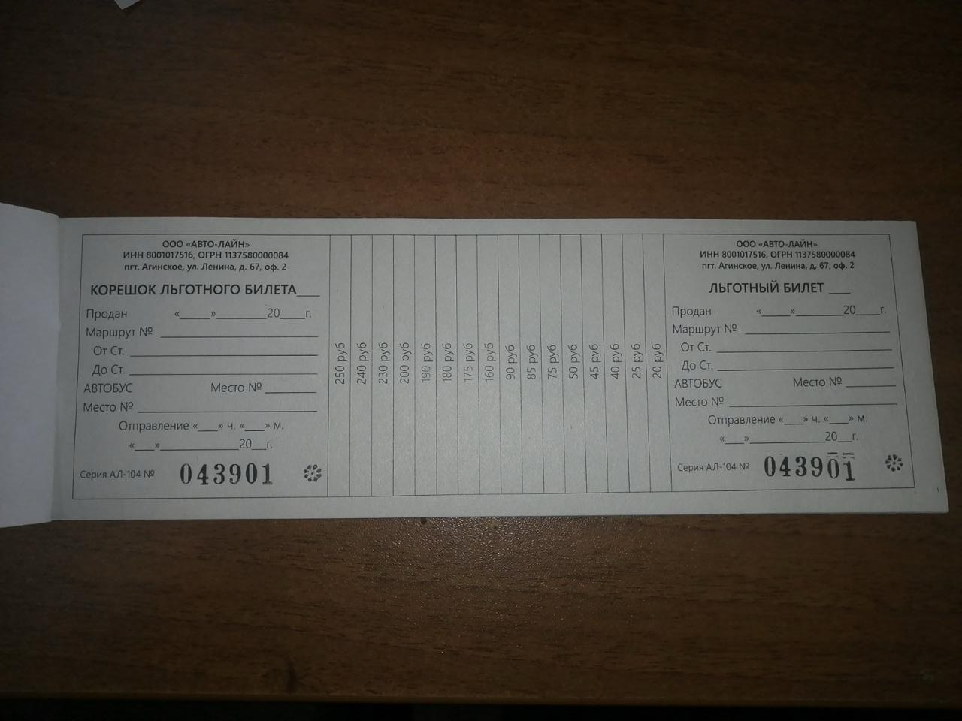

Приложение № 3

к постановлению администрации

муниципального района

«Борзинский район»

от «01» апреля 2024 г. № 137

**Сводный отчет о компенсации убытков за перевозку льготных пассажиров (*наименование организации, ИП)* за____________20____г.**

*(месяц)*

|  |  |  |  |  |  |  |  |
| --- | --- | --- | --- | --- | --- | --- | --- |
| **Маршрут №** | **Количество**  **рейсов** | **Стоимость проезда, руб.** | **Стоимость проезда со скидкой 50%** | **Стоимость проезда со скидкой 100%** | **Региональный центр** | | |
|  |  |  |  |  | **Кол-во перевез. льготных пассажиров, чел.** | **Получено доходов от перевозки льготных пассажиров, руб.** | **Подлежит возмещению, руб.** |
|  |  |  |  |  |  |  |  |
|  |  |  |  | **Итого:** |  |  |  |

Исполнитель _______

*(руководитель организации, (подпись, ФИО)*

*наименование должности, ИП)*

*М.П.*

**Отчет за ___________20____г.**

*(месяц)*

|  |  |  |  |  |  |  |  |
| --- | --- | --- | --- | --- | --- | --- | --- |
| **Дата** | **№ маршрута** | **Количество рейсов** | **Серия и № билетов на начало рабочего дня** | **Серия и № билетов на конец рабочего дня** | **Количество перевезенных пассажиров** | **Стоимость, руб.** | **Сумма льготы, руб.** |
|  |  |  |  |  |  |  |  |
|  |  |  |  |  |  |  |  |
|  |  |  |  | **Итого:** |  |  |  |

Исполнитель _______

*(руководитель организации, (подпись, ФИО)*

*наименование должности, ИП)*

*М.П.*